Pressemeldung

Super Bowl mit TV-Premiere für HENDERSON AND SONS Snacks
Paderborn/Berlin 28. Januar 2021. Am Sonntag – den 07. Februar – findet das größte Einzel-Sportereignis der Welt statt: Das Finale der Football-Profiliga NFL. Als TV-Premiere strahlt ProSieben den ersten Werbespot der Snack- und Bar-Food Marke HENDERSON AND SONS aus.
Der Super Bowl geht in die nächste Runde. Das Sportereignis, dass in der Nacht von Sonntag auf Montag – 07. Februar 2021 – live aus den USA übertragen wird, erreichte in den vergangenen Jahren weltweit die höchsten TV-Quoten des Jahres. Auch in Deutschland wachsen die Zuschauerquoten in der überwiegend männlichen Zielgruppe zwischen 14 bis 49 Jahre kontinuierlich. 2020 erreichte der Marktanteil in der Spitze 68,1 Prozent. Das waren durchschnittlich 1.410.000 Zuschauer – Quote steigend.
In diesem Jahr nutzt die Marke HENDERSON AND SONS diese einmalige Gelegenheit, um ihre TV-Premiere zu feiern. Beim 55. Super Bowl strahlt ProSieben den ersten TV-Spot der Snack – und Bar-Food Marke aus.
Der HENDERSON AND SOND TV-Spot ist Teil einer groß angelegten Kampagne mit insgesamt zehn unterschiedlichen Spots, die reichweitenstark auf unterschiedlichen Social-Media-Kanälen verbreitet werden. Die Werbespots wurden exklusiv zum Football-Saison-Finale produziert. Im Mittelpunkt der Kampagne stehen die Tortilla Chips, Dips und Crunchy Nuts, die sowohl in den USA als auch in Deutschland zum wichtigsten Football Spiel des Jahres dazugehören. Die Marke nutzt den steigenden Football-Trend professionell, um die Markenbekanntheit zu steigern. Zum Start der Kampagne werden rund eine halbe Million weitere Kontakte über die Social-Media-Kanäle wie Facebook, Instagram oder Youtube erreicht. Dies wird im Laufe der Kampagne entsprechend erweitert und gesteigert.
Doppelte Weltpremiere
Wenn am Sonntag der 43-jährige Tom Brady – auch bekannt als G.O.A.T. „Greatest of All Time“ – zum Super Bowl mit den Tampa Bay Buccaneers in das Heimstadion seiner Mannschaft einläuft, gibt es gleich zwei Weltpremieren. Der erste nationale TV-Spot von HENDERSON AND SONS und das erste Team, das im Heim-Super Bowl um die begehrte Vince Lombardi Trophy kämpft. Es wird spannend und knusprig – die perfekte Kombination.
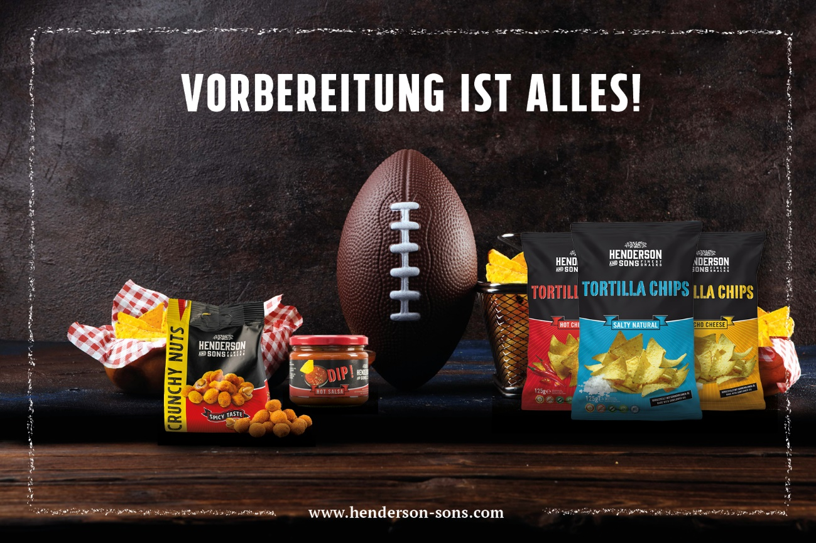
Über den Super Bowl
Der diesjährige Super Bowl LV ist der 55. Super Bowl – das Endspiel der Saison 2020 der National Football League (NFL) im American Football. Traditionsgemäß findet das Spiel am ersten Sonntag im Februar statt, welcher bei diesem Spiel auf den 7. Februar 2021 fällt.
Der Austragungsort wird das Raymond James Stadium in Tampa, Florida sein. Also der Spielstätte der Tampa Bay Buccaneers. Diese sind am 24. Januar mit ihrem Star-Quarterback Tom Brady ins Finale eingezogen. Sollte Bradys Team die legendäre Vince Lombardi Trophy holen, wäre dies das erste Mal in der Geschichte des Super Bowls, dass eine Mannschaft in Ihrem eigenen Stadion gewinnt.
In den Vereinigten Staaten wird der Super Bowl LV von CBS übertragen. Hierzulande hat sich ProSieben erneut die Live-Rechte gesichert.

Über HENDERSON AND SONS
Die Marke HENDERSON AND SONS steht für knuspriges Snack- und Bar Food sowie für praktische Foodservice-Lösungen: Von Tortilla Chips und würzigen Dips über knackige Nussmischungen bis hin zu tiefgekühlten Obst- und Gemüse-Smoothies mit dem entsprechenden Equipment. Alle Produkte werden aus feinsten Zutaten hergestellt und überzeugen mit ihrem einzigartigen Geschmack.

Über MBG Group
Die MBG GROUP ist eine der führenden Unternehmensgruppen im Bereich Getränkevermarktung und -entwicklung in Deutschland. MBG ist Markeninhaber von SCAVI & RAY, SALITOS, effect®, 9 MILE Vodka, ACQUA MORELLI, HENDERSON AND SONS, Goldberg & Sons, SEARS, JOHN‘S NATURAL CORDIALS, DOS MAS etc.
MBG generiert mit seinen 250 Mitarbeitern und dem gesamten Portfolio an Eigen- und Vertriebsmarken einen jährlichen Umsatz von über 200 Mio. Euro.

Kontakt Unternehmenskommunikation
Lena Schmidt
MBG International Premium Brands GmbH Tel. : +49 5251 546 - 1767
Oberes Feld 13 Fax : +49 5251 546 - 1768
33106 Paderborn E-Mail : lena.schmidt@mbg-online.net

